## Asztali Alkalmazás feladatrész

## Visual Studio 2022 ---------------C#

A grafikus alkalmazás elkészítése előtt hozzon létre a lokális adatbáziskezelő rendszerében ingatlan néven UTF-8 kódolású, magyar egybevetésű adatbázist! Ezt követően futassa le az ingatlan.sql szkriptet az ingatlan adatbázisban!

Elindítjuk a XAAMP alkalmazást.

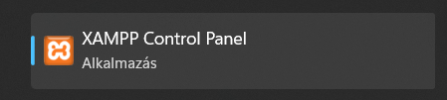

Az Apache és MySql kiszolgálókra lesz szükségünk.

A MySql-nél rákattintunk az Admin gombra.



**PhpMyAdmin 🡪 Új 🡪 Adatbázis neve: ingatlan 🡪 Kódolás: utf8_hungarian_ci 🡪 Létrehozás**

**Ezután rákattintunk az Importálás fülre és lefuttatjuk az ingatlan.sql forrás fájlt.**

**Ha sikeres akkor ezt kell kapnunk.**

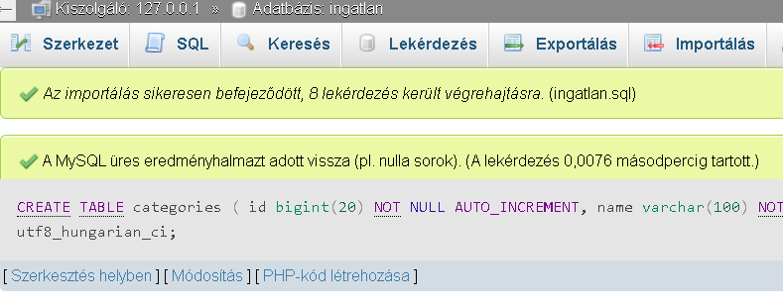

9. Feladat

Készítsen grafikus alkalmazást a következő feladatok megoldására, melynek projektjét RealEstateGUI néven mentse el!

**Megnyitjuk a Visual Studio 2022 alkalmazást és rákattintunk az új projekt létrehozására.**

**Kiválasztjuk a Windows Forms App típust.**

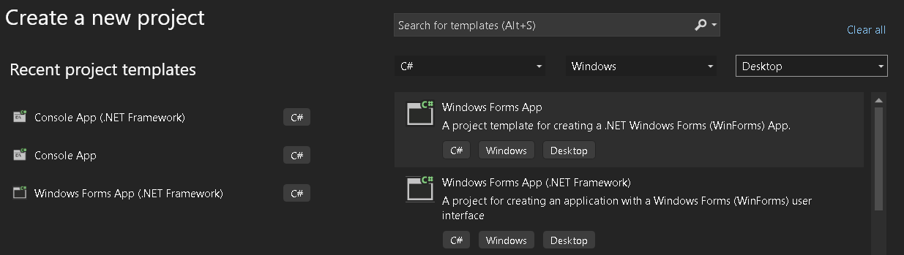

**Megadjuk a projekt nevét és létrehozzuk.**

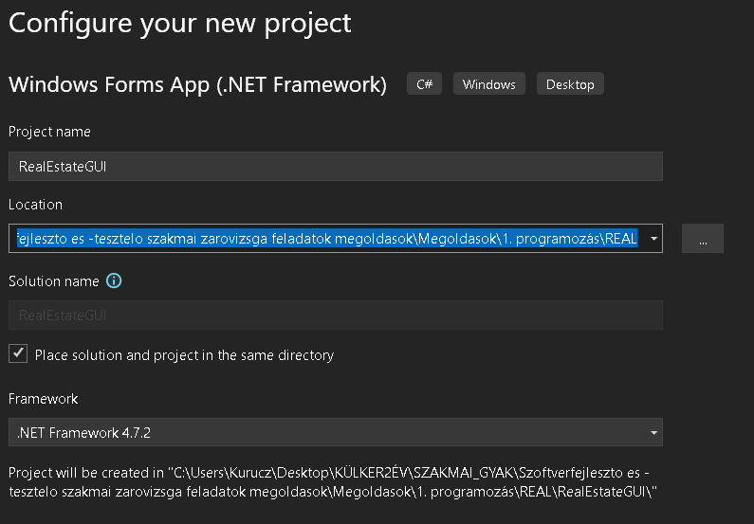

**Ennek kell fogadnia minket.**

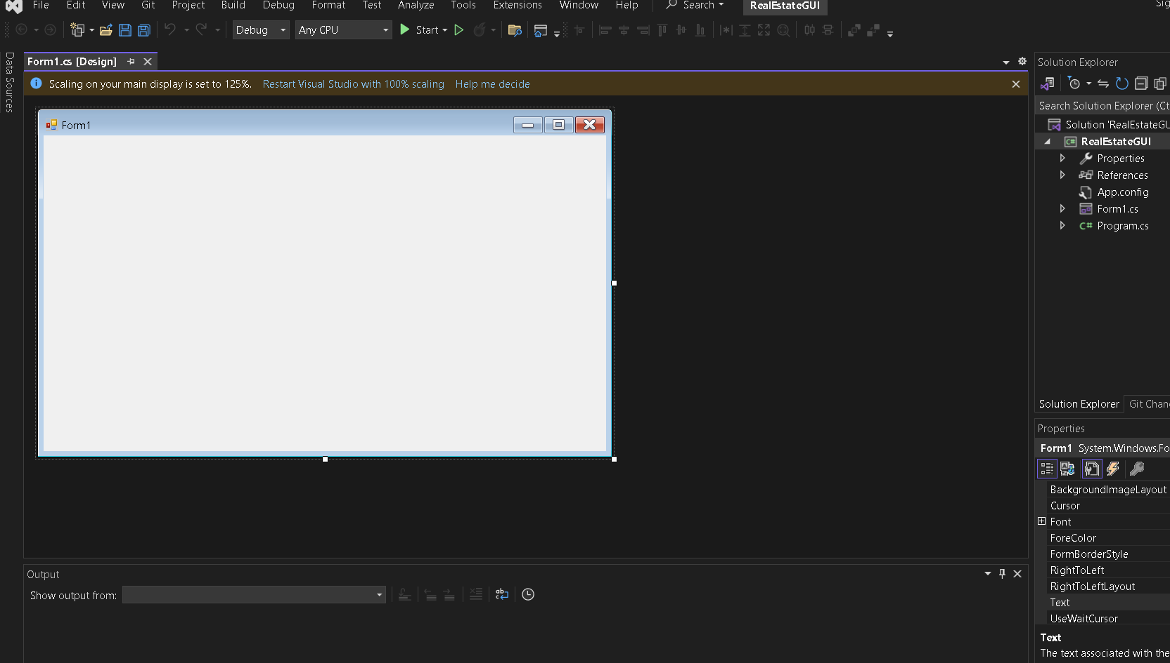

10. Feladat

A megjelenő ablak a minták alapján reszponzív viselkedésű legyen! Az ablakban levő vezérlők típusai és a feliratok feleljenek meg a mintának!

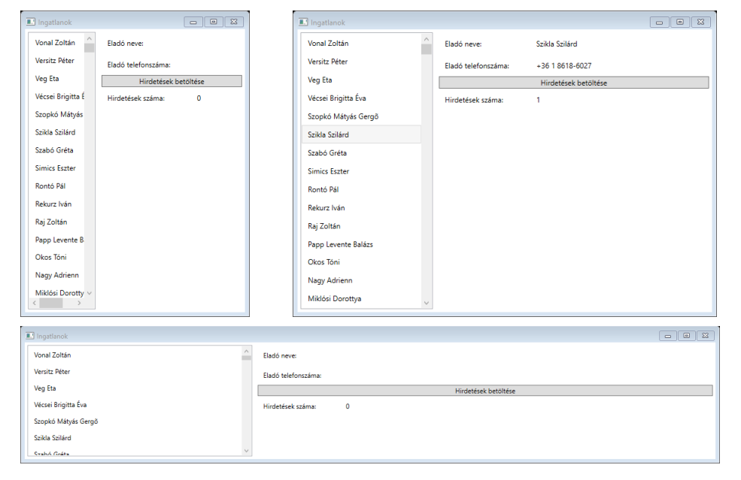

**A Form1- re (Egyszer) kattintunk.  
Megkeressük a „Properties” fülön a Text tulajdonságot és átírjuk Ingatlanok-ra.**

**Ezután a „View” fülön megkeressük a „ToolBox” elemet.**

**Itt kikeressük a „ListBox” elemet és át húzzuk a „Form1” ablakunkba.**

**Elhelyezünk kettő darab „label” és kettő „textbox” elemet a minta szerint.**

**A label1 és label2 „Text” tulajdonságát átírjuk a mintának megfelelően.**

**A textbox1 és textbox2 elemmel később foglalkozunk.**

**Ezután elhelyezünk egy „Button” elemet és megadjuk a „text” tulajdonságát.**

**Ezután elhelyezünk egy „label” és egy textbox elemet a gomb alá.  
A label5 „text” tulajdonságát átírjuk.  
A textbox3 elemmel később dolgozunk.**

**Állítsuk be a reszponzivitást.  
Ezt az „Anchor” tulajdonsággal tudjuk megcsinálni.  
Itt tudjuk rögzíteni az elemeket a főablak oldalaihoz, igy alkalmazkodni fog az ablak méretéhez arányosan.**

**ListBox1 (kattintás) 🡪 Properties 🡪 Layout fül 🡪 Anchor 🡪   
Rákattintunk és bejelöljük a Bal, Felső és Alsó részt.**

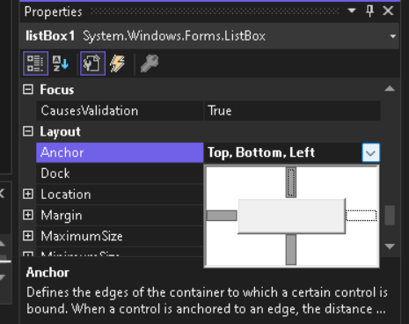

**A label elemeket ellenőrizzük!**

**A button elemnél megcsináljuk ugyanezt.  
A változás, hogy ezeknél a Felső, Bal és Jobb oldalakat jelöljük be.**

11. Feladat

Ha szükséges a Seller és Ad osztályokat a RealEstate projekt segítségével hivatkozza be!

NEM SZÜKKSÉGES, MERT ADATBÁZISBÓL DOLGOZUNK!

12. Feladat

Csatlakozzon az ingatlan adatbázishoz! A mintán szereplő bal oldali listába töltse be a sellers tábla összes rekordját! A listában csak a vevők nevei jelenjenek meg!

**Nyisd meg a NuGet Packages alkalmazást.**

**Telepíteni kell a MySqlConnectort.**

**A form1.cs fájlban létrehozzuk a metódust és a lekérdezést hozzá.**

13. Feladat

Az „Eladó neve” címke mellett a lista kijelölt eleme jelenjen meg adatkötés segítségével!

**Kitöröltem a textBox elemeket és kicseréltem sima label elemekre!**

**A form1.cs fájlban megírjuk a listBox1 esemény kezelőjében.**

**A label1 beállításaiban lehet megadni a nevét „sellerNameTextBox” -ra vagy ezt átírod „label?” -re.**

14. Feladat

Az „Eladó telefonszáma” címke mellett a lista kijelölt elemének telefonszáma jelenjen meg adatkötés segítségével!

**Hozd létre a Seller.cs nevű osztály és vedd fel az adatokat.**

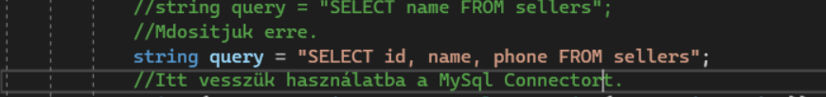

15. Feladat

A „Hirdetések betöltése” gombra kattintva az „Hirdetések száma” címke mellett a lista kijelölt eleme alapján jelenjen meg, hogy az adott személyhez hány hirdetés tartozik!

**Rákattintasz kétszer a gomb elemre. Majd a Form1.cs fájlban létrehozod a metódust és az esemény kezelést.**

**JAVITÁS!  
**

**VÉGEREDMÉNY.**

